辽宁省12328热线
运行情况分析
8月份
（工作动态）
辽宁省交通运输厅运输处 2024年9月9日

我省12328交通运输服务监督热线系统（以下简称“12328热线”）运行总体平稳，服务能力不断提升，服务质量持续改善，较好发挥了倾听民声、畅通民意、排忧解难、汇集民智的作用，现将有关情况汇报如下。
一、总体情况
8月份，全省共受理有效业务量27.51万件，同比增加59.70%，环比增加20.94%。其中，信息咨询、意见建议、投诉举报三类业务分别为20.03万件、0.29万件和1.18万件，分别占业务总量94.64%、1.06%和4.30%。具体分布见图1。

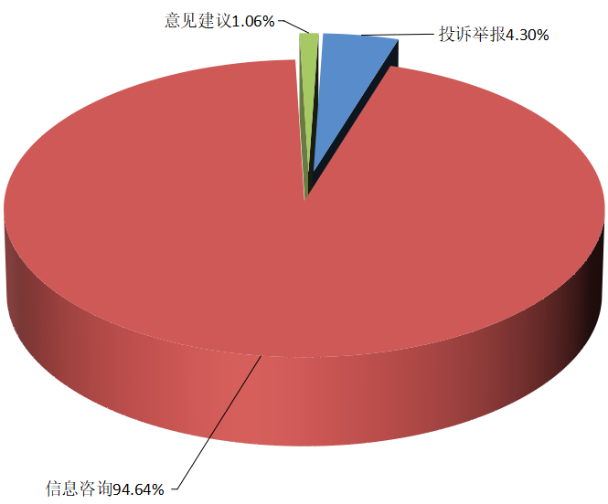
业务类型 | 件数（件） | 同比 | 环比
投诉举报 | 11827 | 7.58% | 6.21%
信息咨询 | 260305 | 64.91% | 21.80%
意见建议 | 2925 | -13.87% | 12.15%
总 计 | 275057 | 59.70% | 20.94%
图1 2024年8月份12328热线业务总体分布

8月份，12328电话业务量排名前5位的分别为：省交投集团244610件、沈阳市9167件、大连市8394件、锦州市2366件、葫芦岛市1659件。
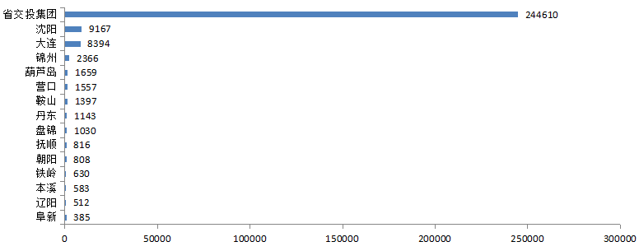
图2 2024年8月份电话业务量

8月份，12328电话系统运行考评指标排名前3位的分别为：锦州市100.00分、丹东市99.00分、葫芦岛市98.91分。

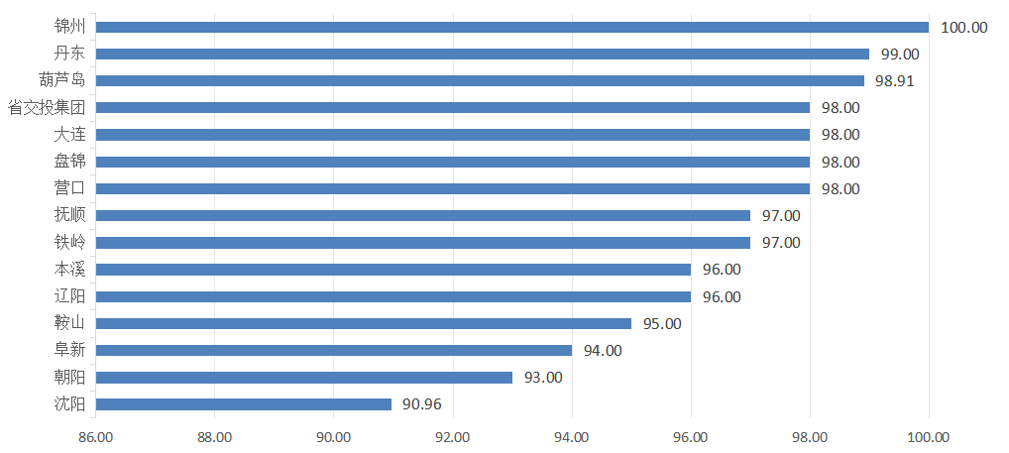
图3 2024年8月份12328电话各市成绩排名

二、业务分布情况
8月份，高速公路、城市客运、道路运输领域电话业务量分别为24.46万件、1.95万件和0.59万件，分别占业务总量的88.93%、7.10%和2.14%，普通公路、水路、民航、铁路、邮政等领域业务量占业务总量的1.83%。具体分布见图4。
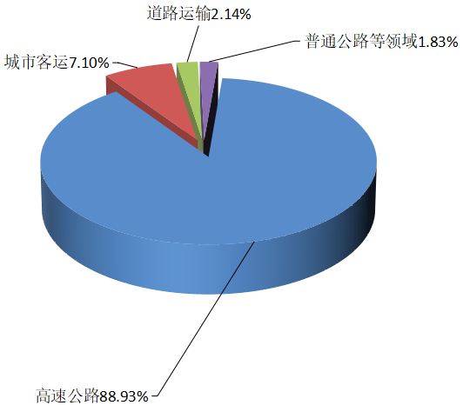
业务领域 | 件数（件） | 同比 | 环比
高速公路 | 244610 | 68.95% | 22.68%
城市客运 | 19527 | 10.67% | 10.82%
道路运输 | 5882 | 3.37% | 2.55%
普通公路等领域 | 5038 | 22.40% | 14.40%
总 计 | 275057 | 59.70% | 20.94%

图4 2024年8月份12328热线业务领域分布
- 月度抽查发现问题
8月份，省12328热线服务中心对15个分平台运行情况进行抽查，各分平台均及时转换工单，从考核方面来看，沈阳市出现了“投诉举报类24小时办结率偏低”的情况，鞍山市出现了“没有对部级微信小程序案件进行及时回访”的情况。
四、群众信息咨询排名前5位的事项
8月份，群众信息咨询工单共260305件，其中排名前5位的事项分别为高速公路路况咨询问题，共受理156129件，占比59.98%；高速公路ETC问题，共受理63549件，占比24.41%；巡游出租汽车问题，共受理6144件，占比2.36%；公共汽电车问题，共受理1655件，占比0.64%；客运汽车站问题，共受理1595件，占比0.61%。具体详见图5。

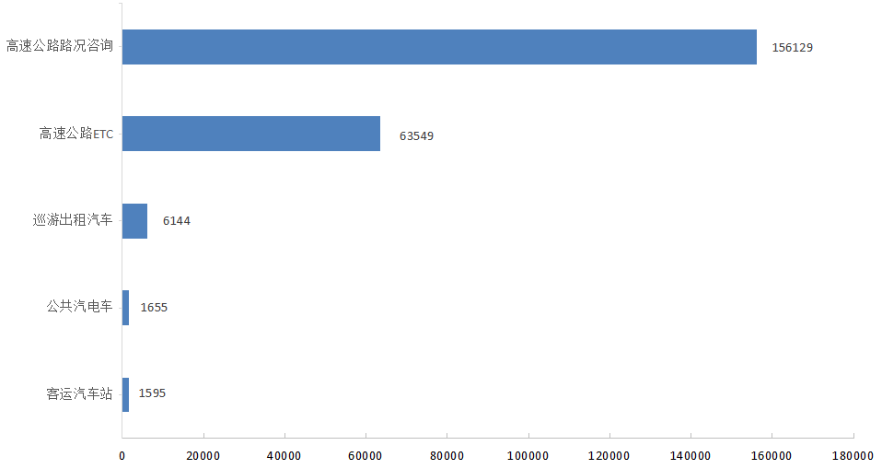
图5 2024年8月份群众信息咨询排名前5位的问题及工单数量

1.高速公路ETC。主要咨询事项为：ETC卡片办理问题36719件，占比57.78%；用户信息查询问题6615件，占比10.41%；收费结算问题5382件，占比8.47%。
2.高速公路路况咨询。主要咨询事项为：临时管制问题84167件，占比53.91%；日常路况问题36408件，占比23.32%；拥堵信息问题17409件，占比11.15%。
3.巡游出租汽车。工单量排名前3位的地市为：沈阳市（2473件，占比40.25%）、大连市（992件，占比16.15%）、丹东市（442件，占比7.19%）；主要咨询事项为：财物遗失问题（2003件，占比32.60%）、文明驾驶问题（1499件，占比24.40%）、计价议价问题（928件，占比15.10%）等。
4.客运汽车站。工单量排名前3位的地市为：锦州市（1486件，占比93.17%）、大连市（49件，占比3.07%）、沈阳市（19件，占比1.19%）；主要咨询事项为：售票服务问题（1505件，占比94.36%）、服务态度问题（44件，占比2.76%）等。
5.公共汽电车。工单量排名前3位的地市为：沈阳市（757件，占比45.74%）、大连市（568件，占比34.32%）、葫芦岛市（53件，占比3.20%）；主要咨询事项为：线路问题（546件，占比32.96%）、车辆问题（228件，占比13.78%）、购票问题（221件，占比13.35%）等。
五、群众投诉举报排名前5位的事项
8月份，群众投诉举报工单共11827件，其中排名前5位的事项分别为巡游出租汽车问题，共受理5544件，占比46.88%；网络预约出租车问题，共受理1830件，占比15.47%；公共汽电车问题，共受理1169件，占比9.88%；机动车驾驶员培训问题，共受理656件，占比5.55%；道路货物运输问题，共受理382件，占比3.23%。具体详见图6。

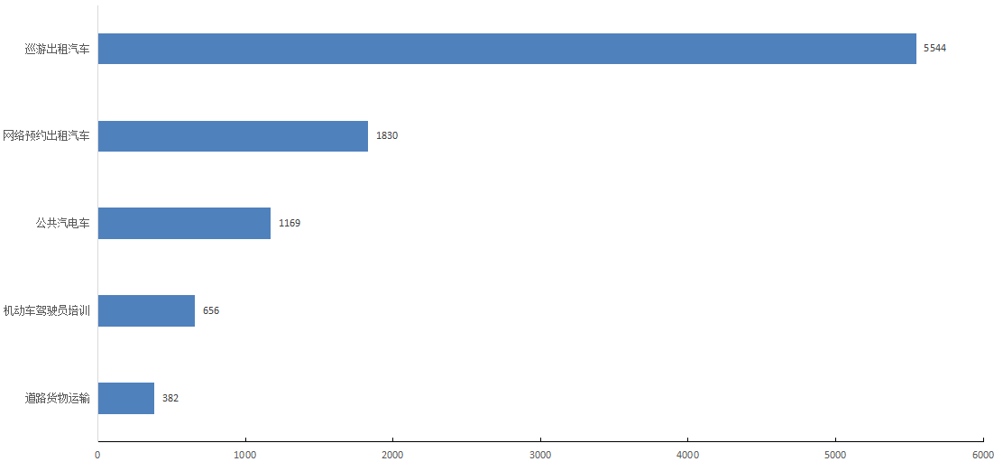
图6 2024年8月份群众投诉举报排名前5位的问题及工单数量

1.巡游出租汽车。工单数量排名前3位的地市为：大连市（1452件，占比26.19%）、沈阳市（1091件，占比19.68%）、葫芦岛市（436件，占比7.86%）。主要反映问题为：文明驾驶问题（1117件，占比21.22%）、计价议价问题（1069件，占比20.30%）、拒载问题（816件，占比15.50%）等。
2.公共汽电车。工单数量排名前3位的地市为：大连市（386件，占比33.02%）、沈阳市（349件，占比29.85%）、锦州市（104件，占比8.90%）。主要反映问题为：文明服务问题（169件，占比24.78%）、到站不停问题（165件，占比24.19%）、线路问题（151件，占比12.92%）等。
3.网络预约出租汽车。工单数量排名前3位的地市为：大连市（992件，占比54.21%）、沈阳市（712件，占比38.91%）、营口市（39件，占比2.13%）。主要反映问题为：平台管理问题（1175件，占比77.61%）、文明驾驶问题（131件，占比8.65%）、收费问题（83件，占比5.48%）等。
4.机动车驾驶员培训。工单数量排名前4位的地市为：沈阳市（241件，占比36.74%）、大连市（171件，占比26.07%）、营口市（36件，占比5.49%）。主要反映问题为：费用纠纷问题（394件，占比60.06%）、培训效果问题（62件，占比36.05%）、课程安排问题（38件，占比22.09%）等。
5.道路货物运输。工单数量排名前3位的地市为：大连市（202件，占比52.88%）、沈阳市（78件，占比20.42%）、鞍山市（21件，占比5.50%）。主要反映问题为：普通货物运输服务质量问题（232件，占比81.12%）、普通货物运输运输资格问题（29件，占比10.14%）、普通货物运输运输安全问题（25件，占比8.74%）等。
各类投诉举报问题已第一时间由各12328服务中心转至相关部门办理，省12328服务中心已对全量投诉举报案件进行跟踪、督办、复核，以上投诉举报问题均在规定时间内得到有效解决。
六、典型案例及先进做法
（一）辽宁高速公路运营公司客服分公司开展上半年业务考核
为巩固业务知识，检验学习效果，增进客服人员的服务质量，全面营造“比、学、赶、超”的学习氛围，辽宁高速公路运营公司客服分公司组织各客服中心于8月上旬施行2024年上半年业务考核。为保障考核的公平性、成绩的真实性，依据客服人员工作性质的不同拟定6套试题，并借助“考试系统”线上为参考人员分配试卷，客服分公司将仔细分析考试结果，并针对存在问题制订专项培训计划，不断扩大培训范围丰富培训内容，通过日常培训、岗前例会、岗后复盘、现场旁听等多种方式，逐一跟踪落实培训成效，促进全体人员业务能力持续提升，以更饱满的热情、更扎实的技能，推动客户服务工作再上新台阶。
（二）铁岭市组织开展出租汽车行业人员培训
为进一步提升出租汽车行业服务质量，营造文明、诚信、高效的服务环境，8月6日，铁岭市交通运输局组织开展了出租汽车驾驶员专项培训。此次培训立足出租汽车行业实际特点，围绕提升出租汽车驾驶员文明服务意识、文明服务能力、职业道德水平、规范服务礼仪等内容开展重点学习。同时，对目前城区出租汽车经营中群众反映较为突出的问题进行了通报，分析问题原因，责令从业人员认真学习整改，自觉纠正不良的职业道德习惯。通过本次培训，有效提升了广大出租汽车驾驶员的文明服务意识和文明服务能力，进一步推进出租汽车行业健康、有序、稳定发展。

七、下一步工作安排
一是加强节假日期间值班值守，确保热线畅通稳定运行。要加强组织调度，保障人员力量，强化与营商、12345等部门沟通联系，及时掌握热线运行情况，加强对辖区12328工单拨测、数据传输和网络通畅监测，切实保障畅通稳定运行。各12328服务中心负责人要加强中秋、“十一”国庆期间人员值班值守，明确责任分工，做好应急预案，有效应对突发情况，严防因人员缺岗造成数据回传不及时、断网监测和报备落实不到位等情况发生。二是加大热线知识库更新力度，提升信息咨询服务水平。要进一步完善高频咨询事项、热点政策迅速反应机制，做好知识库日常更新维护工作。针对中秋、“十一”国庆期间群众咨询和反映的高频问题，及时将最新的公路收费、公路路网服务、道路客运服务等政策措施梳理形成知识问答，输入热线平台知识库，实现与12345知识库系统的互联共享和同步更新，为前端话务人员即接即答、提高信息咨询服务水平提供有效支撑，有效提升信息咨询件即时答复准确率。三是加强投诉举报件跟踪督办力度，提升办理满意度。要高度重视投诉举报类工单办理情况，尤其要抓好部级微信小程序投诉举报件办理，强化问题源头处置，实时跟踪办理进度，及时反馈办理结果，认真开展全量回访和差评整改，在快速有效解决群众合理诉求的同时，不断提升办理满意度，确保“一次办结率、差评整改率、投诉举报回访满意率”等考核指标稳中有升。要重点抓好中秋、“十一”国庆期间涉及客运市场服务质量投诉举报问题诉求办理工作，对客运驾驶员半路甩客、“两站一场”非法违规营运等行为“即报即查、即接即办”，及时回应群众关切，保障人民群众平安便捷出行。

附件：1.8月份12328电话系统运行服务质量月度考评
指标项表
2.8月份12328电话业务量区域分布

排名 | 地市 | 总分 | 万人工单数量 | 工单分类正确率 | 信息咨询类工单即时答复率 | 非投诉举报类限时办结率 | 转办工单回访率 | 一次办结率 | 差评整改率 | 投诉举报类限时办结率 | 投诉举报类24小时办结率 | 投诉举报类5日办结率 | 投诉举报类平均办结时长 | 投诉举报类回访满意率 | 投诉举报月度分析报告 | 数据及时报送率 | 数据规范率 | 断网时长 | 复核2次未通过
1 | 锦 州 | 100.00 | 8.76 | 100.00% | 100.00% | 100.00% | 100.00% | 100.00% | 100.00% | 100.00% | 100.00% | 100.00% | 112.64分钟 | 100.00% | 已开展 | 100.00% | 100.00% | 0分钟 | 0次
2 | 丹 东 | 99.00 | 5.22 | 100.00% | 100.00% | 100.00% | 100.00% | 100.00% | 100.00% | 100.00% | 100.00% | 100.00% | 82.14分钟 | 100.00% | 已开展 | 100.00% | 100.00% | 0分钟 | 0次
3 | 葫芦岛 | 98.91 | 6.82 | 99.82% | 100.00% | 100.00% | 100.00% | 100.00% | 100.00% | 100.00% | 100.00% | 100.00% | 32.62分钟 | 100.00% | 已开展 | 100.00% | 100.00% | 0分钟 | 0次
4 | 省交投集团 | 98.00 | 56.99 | 100.00% | 99.40% | 100.00% | 100.00% | 100.00% | 100.00% | 100.00% | 100.00% | 100.00% | 471.94分钟 | 100.00% | 已开展 | 100.00% | 100.00% | 0分钟 | 0次
4 | 大 连 | 98.00 | 11.31 | 100.00% | 100.00% | 100.00% | 100.00% | 100.00% | 100.00% | 100.00% | 100.00% | 100.00% | 407.62分钟 | 100.00% | 已开展 | 100.00% | 100.00% | 0分钟 | 0次
4 | 盘 锦 | 98.00 | 7.44 | 100.00% | 100.00% | 100.00% | 100.00% | 100.00% | 100.00% | 100.00% | 100.00% | 100.00% | 156.62分钟 | 100.00% | 已开展 | 100.00% | 100.00% | 0分钟 | 0次
4 | 营 口 | 98.00 | 6.70 | 100.00% | 100.00% | 100.00% | 100.00% | 100.00% | 100.00% | 100.00% | 100.00% | 100.00% | 304.39分钟 | 100.00% | 已开展 | 100.00% | 100.00% | 0分钟 | 0次
8 | 抚 顺 | 97.00 | 4.79 | 100.00% | 100.00% | 100.00% | 100.00% | 100.00% | 100.00% | 100.00% | 100.00% | 100.00% | 170.96分钟 | 100.00% | 已开展 | 100.00% | 100.00% | 0分钟 | 0次
8 | 铁 岭 | 97.00 | 2.64 | 100.00% | 100.00% | 100.00% | 100.00% | 100.00% | 100.00% | 100.00% | 100.00% | 100.00% | 113.01分钟 | 100.00% | 已开展 | 100.00% | 100.00% | 0分钟 | 0次
10 | 本 溪 | 96.00 | 4.38 | 100.00% | 100.00% | 100.00% | 100.00% | 100.00% | 100.00% | 100.00% | 100.00% | 100.00% | 331.95分钟 | 100.00% | 已开展 | 100.00% | 100.00% | 0分钟 | 0次
10 | 辽 阳 | 96.00 | 3.21 | 100.00% | 100.00% | 100.00% | 100.00% | 100.00% | 100.00% | 100.00% | 100.00% | 100.00% | 352.91分钟 | 100.00% | 已开展 | 100.00% | 100.00% | 0分钟 | 0次
12 | 鞍 山 | 95.00 | 4.16 | 100.00% | 100.00% | 100.00% | 100.00% | 100.00% | 100.00% | 100.00% | 100.00% | 100.00% | 684.14分钟 | 100.00% | 已开展 | 100.00% | 100.00% | 0分钟 | 0次
13 | 阜 新 | 94.00 | 2.33 | 100.00% | 100.00% | 100.00% | 100.00% | 100.00% | 100.00% | 100.00% | 100.00% | 100.00% | 687.87分钟 | 100.00% | 已开展 | 100.00% | 100.00% | 0分钟 | 0次
14 | 朝 阳 | 93.00 | 2.82 | 100.00% | 100.00% | 100.00% | 100.00% | 100.00% | 100.00% | 100.00% | 99.43% | 100.00% | 161.95分钟 | 100.00% | 已开展 | 100.00% | 100.00% | 0分钟 | 0次
15 | 沈 阳 | 90.96 | 10.13 | 100.00% | 100.00% | 100.00% | 100.00% | 100.00% | 100.00% | 99.96% | 99.96% | 99.96% | 936.31分钟 | 100.00% | 已开展 | 100.00% | 100.00% | 0分钟 | 0次
附件1 2024年8月份12328电话系统运行服务质量月度考评指标项表
附件2
2024年8月份12328电话业务量区域分布

序号 | 省市 | 投诉举报 | 信息咨询 | 意见建议 | 合计 | 占比 | 同比
1 | 省交投集团 | 537 | 242067 | 2006 | 244610 | 88.93% | 36.98%
2 | 沈 阳 | 2864 | 6011 | 292 | 9167 | 3.33% | 2.04%
3 | 大 连 | 3670 | 4224 | 500 | 8394 | 3.05% | 59.28%
4 | 锦 州 | 697 | 1651 | 18 | 8394 | 0.86% | 8.53%
5 | 葫芦岛 | 651 | 994 | 14 | 1659 | 0.60% | -0.42%
6 | 营 口 | 552 | 993 | 12 | 1557 | 0.57% | 19.77%
7 | 鞍 山 | 531 | 854 | 12 | 1397 | 0.51% | -14.19%
8 | 丹 东 | 416 | 699 | 28 | 1143 | 0.42% | 11.40%
9 | 盘 锦 | 360 | 668 | 2 | 1030 | 0.37% | -18.25%
10 | 抚 顺 | 255 | 559 | 2 | 816 | 0.30% | 4.08%
11 | 朝 阳 | 361 | 436 | 11 | 808 | 0.29% | -2.77%
12 | 铁 岭 | 336 | 278 | 16 | 630 | 0.23% | -6.11%
13 | 本 溪 | 300 | 283 | 0 | 583 | 0.21% | -30.68%
14 | 辽 阳 | 203 | 307 | 2 | 512 | 0.19% | 0.39%
15 | 阜 新 | 94 | 281 | 10 | 385 | 0.14% | -5.17%
总 计 |  | 11827 | 260305 | 2925 | 281085 |  | 59.70%

报送：各位厅领导
分送：各市交通运输局，省交通运输事业发展中心、事务服务中心，厅机关各处室，省交投集团
联系电话：024-23252829 邮箱：jttzhys@163.com

